- 單選題】每題5分, 共20分

( )1. 點A ( cot 10 , sec10 ) 落在
(A)第一象限 (B)第二象限 (C)第三象限 (D)第四象限 (E)坐標軸上

( )2. 下列哪一個數值最接近？
(A)cos 49°＋sin 49° (B)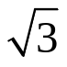cos 59°＋sin 59° (C)cos 69°＋sin 69°
(D)cos 79°＋sin 79° (E)cos 89°＋sin 89°

( )3. 下圖陰影部分所示為複數平面上區域
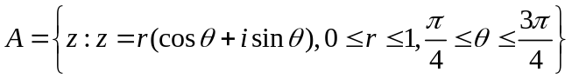之略圖。
令 D＝｛w：w＝z³，zA｝，試問下列選項中之略圖，何者之陰影部分與區域 D 最接近？
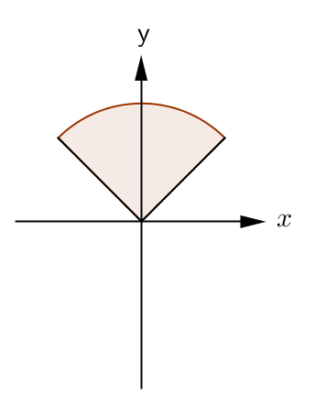
(A) (B) (C) (D) (E)
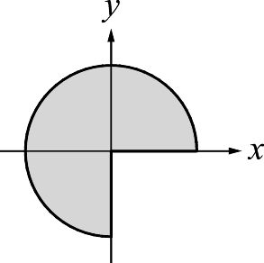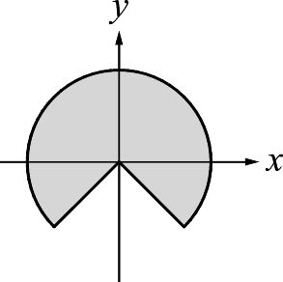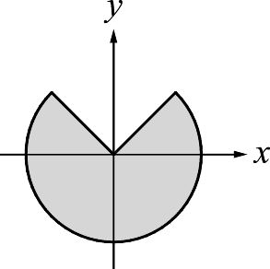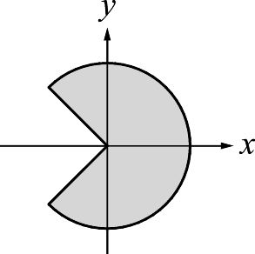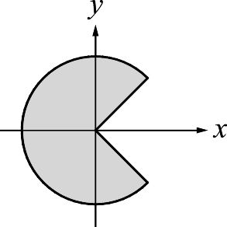

( )4. 方程式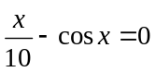實根之個數為(A) 2個 (B) 3個 (C) 4個 (D) 5個 (E) 7個

【二、複選題】每題8分,共16分（該題錯一個選項得4分, 錯二個選項得2分,錯二個以上選項不給分）

1. 下列哪些函數的最小正週期為 π？
(A) sin x－cos x (B) │sin x＋cos x│ (C) │sin x－cos x│
(D)│sin x│＋│cos x│ (E) cot x－tan x

- 關於函數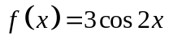﹐試問下列選項何者為真？
(A)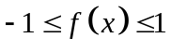. (B)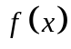在時有最大值.
(C)的週期為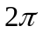. (D)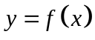的圖形對稱於直線.
(E)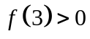.

【三、填充題】共64分

答對格數 | 1 | 2 | 3 | 4 | 5 | 6 | 7 | 8 | 9 | 10 | 11
得 分 | 8 | 16 | 22 | 28 | 34 | 40 | 46 | 52 | 58 | 62 | 64

1. tan 40° tan 50°＋sec² 35°－cot² 55°= (1) ﹒

2. 如圖：一直立圓錐之底圓半徑為5﹐斜高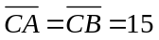﹐一螞蟻從A點沿著錐面繞行一圈﹐至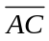邊上之P點﹐若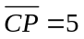﹐則其最短路徑為____(2)________﹒
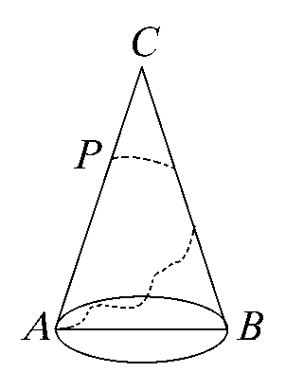

3. 求下列各式的值﹕
(1)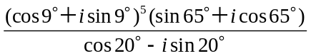= (3) ﹒(2)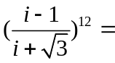 (4) ﹒

4. 設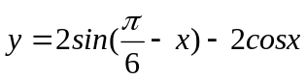，當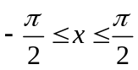，則y最大值為 (5) 。

5. 已知O為原點﹐Q(3,4)﹐P為圓(x −2)² + (y + 1)² = 4上的動點﹐則△OPQ的最大面積為 (6) _。

- x為實數﹐f (x) = 3 − 2(sinx + cosx) + sin2x之最大值為_____(7)_______。

7. 如下圖，在正六邊形 ABCDEF 中，已知 A 點在原點，且 B 點坐標為（4，4），試求E 點坐標= (8) 。
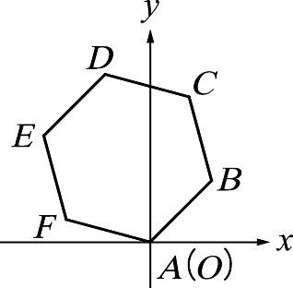

8. 將 z⁴＝32＋32i 的 4 個根描繪在複數平面上，並求此四邊形的面積= (9) 。

- 設ω = cos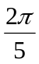+ isin﹐試求(1 − ω)(1 − ω²)(1 − ω³)(1 − ω⁴)的值= (10) ﹒

10. (1 + cos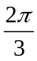+ isin)⁹ = (11) ﹒

【一、單選題】每題5分, 共20分

(1) | (2) | (3) | (4)
D | B | C | E
【二、複選題】每題8分,共16分（該題錯一個選項得4分, 錯二個選項得2分,錯二個以上選項不給分）

(1) | (2)
BC | BDE

【三、填充題】共64分

答對格數 | 1 | 2 | 3 | 4 | 5 | 6 | 7 | 8 | 9 | 10 | 11
得 分 | 8 | 16 | 22 | 28 | 34 | 40 | 46 | 52 | 58 | 62 | 64

(1) | (2) | (3) | (4) | (5)
2 | 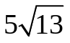 |  | 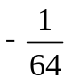
(6) | (7) | (8) | (9) | (10)
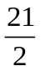 | 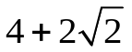 | 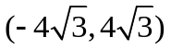 | 16 | 5
(11)
-1

